Titul Česká astrofotografie měsíce za září 2017

obdržel snímek „Vteřiny před a po zatmění“,

jehož autorem je Stanislav Daniš

Velké americké zatmění. Tak jej, pro nás přeci jen trochu velikášsky, nazvali sami Američané. Na druhou stranu se jim není co divit. Pás totality, tedy oblast viditelnosti úplného zatmění, se táhla skrze celou Ameriku. Prakticky od pustého severozápadu až po zalidněný jihovýchod. Zejména severozápadní státy Oregon, Idaho či Wyoming nejsou turisticky příliš atraktivní, vynecháme-li tedy Yellowstonský národní park či oblast prehistorických sopečných výlevů Moon craters a několik dalších zajímavostí. S tím ovšem souvisí i méně rozvinutá turistická infrastruktura. Pár hotelů v pár městečkách v pusté zemi, kde jedete 100 kilometrů rovně bez možnosti nejen nabrat benzín, ale pouze zahlédnout dům. A právě sem se za úchvatným úkazem, spolu s několika milióny dalších, vypravil vítěz zářijového kola soutěže Česká astrofotografie měsíce Stanislav Daniš. Ostatně, předpověď počasí tyto oblasti právem preferovala.
V městečku Howe, kde si Stanislav Daniš připravil své pozorovací stanoviště, trvala úplná fáze zatmění 2 minuty a 10 sekund. To sice není mnoho, maximálně může totiž v současné době zatmění trvat 7 minut a 31 sekund, ale i tato doba stačí k pořízení krásných snímků úkazu. Čím se tedy můžeme na vítězné kompozici pokochat…
Centrem snímku je samozřejmě úplná fáze s detailně zachycenými strukturami vnější části sluneční atmosféry – koróny. Krásně prokreslené oblasti okolo slunečních pólů s paprsky, které poněkud neoriginálně nazýváme polárními, a které směřují od Slunce vějířovitě okolo sluneční magnetické osy. Na našem obrázku míří přibližně od levého horního k pravému spodnímu okraji. Přibližně podobně míří i rotační osa. Sluneční rovník pak je kolmý, tedy na snímku od levého spodního k pravému hornímu okraji. Ten naopak obklopují tak zvané přilbicové paprsky, typické v rovníkových oblastech pro sluneční korónu v době okolo slunečního minima. A právě v oblasti minima sluneční aktivity se nyní Slunce nachází.
Autor se však nezaměřil pouze na zachycení magnetickým polem Slunce formovaného prostředí sluneční atmosféry. Věnoval pozornost i jevům, pozorovatelným pouze krátké okamžiky těsně po druhém kontaktu a těsně před třetím kontaktem. To jsou okamžiky, kdy začíná a končí úplná fáze zatmění.
Nerovný okraj Měsíce způsobuje, že v časovém rozmezí několika sekund se v proláklinách mezi měsíčními horami objeví jasné paprsky Slunce schovaného za měsíčním diskem a vykreslí více či méně jasné body, obklopující jako perlový náhrdelník východní či západní okraj Měsíce. Však se jim také říká Bailyho perly, podle anglického astronoma Francise Bailyho, který je pozoroval a popsal při zatmění Slunce v roce 1836, které pozoroval v Itálii.
Tyto krátké okamžiky však také umožňují spatřit další fenomén slunečního zatmění, sluneční chromosféru. Ta své jméno získala podle jasné červené barvy, kterou září. Toto červené zbarvení je důsledkem záření atomu vodíku na spektrální čáře H-alfa. Tato vrstva sluneční atmosféry se nachází nad okem viditelnou fotosférou a dosahuje nad ní výšky okolo 12 až 14 tisíc kilometrů. Je to oblast, kde již začíná nastávat jeden z ještě ne úplně objasněných jevů - její teplota totiž oproti očekávání se vzdáleností od Slunce roste. Na hranici s fotosférou činí přibližně 6000 stupňů, kdežto na hranici se sluneční korónou, tedy ve výšce oněch 14 tisíc kilometrů dosahuje až 30 tisíc stupňů. A tento trend pokračuje i do sluneční koróny. Naopak hustota částic zde výrazně klesá.
A ještě jeden výrazný jev nám obrázek ukazuje - sluneční protuberance. Výrazný červeně svítící oblouk spolu s několika menšími „hrby“ nad slunečním okrajem představují ve skutečnosti hustá oblaka chladného plazmatu, které jsou spodními okraji ukotveny v povrchových vrstvách Slunce a sahají až do sluneční koróny. Jejich rozměry jsou skutečně obrovské, přesahují i velikost naší Země. Zatím nejdelší pozorovaná protuberance byla dlouhá 350 000 km, tedy asi 28 průměrů Země. Hmotnost materiálu v protuberancích bývá řadově stovky miliard tun.
O slunečních zatmění by se toho dalo napsat ještě mnoho. Stejně tak i o snímku Stanislava Daniše. My však ve své zprávě nalezneme už jen místo na poděkování za krásnou připomínku úžasného astronomického úkazu, za kterým astronomové i neastronomové míří na nejrůznější místa naší Země, aby na několik málo desítek sekund či několik minut zažili ten neopakovatelný zážitek. Děkujeme a držíme palce v roce 2018 v Jižní Americe.

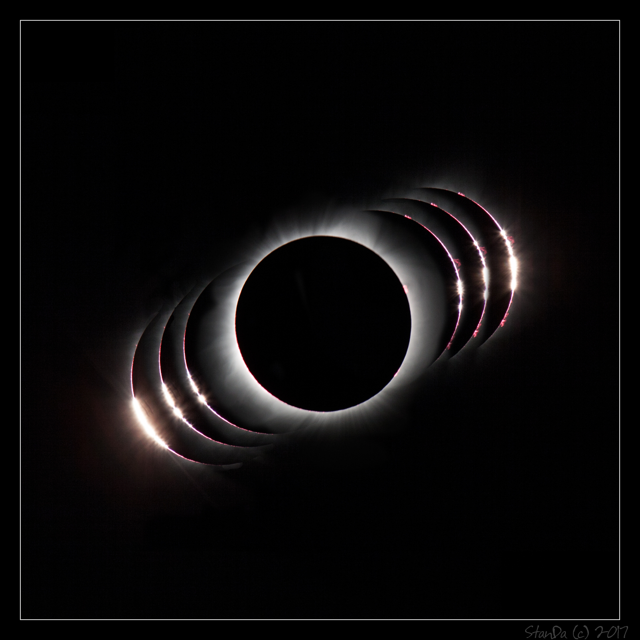

Autor: Stanislav Daniš
Název: Vteřiny před a po zatmění
Místo: silnice 33 nedaleko Howe, Idaho, USA
Datum: 21. 8. 2017
Snímač: Canon 5D MkII s astro úpravou
Optika: Canon 100-400L/5.6 s extenderem 1.4x (celková ohnisková vzdálenost 560mm, clona 11)
Montáž: Vixen GP2 Photoguider

Vítězné snímky v jednotlivých měsících a další informace si můžete prohlédnout na
http://www.astro.cz/cam/.

Za porotu ČAM Marcel Bělík, Hvězdárna v Úpici.

